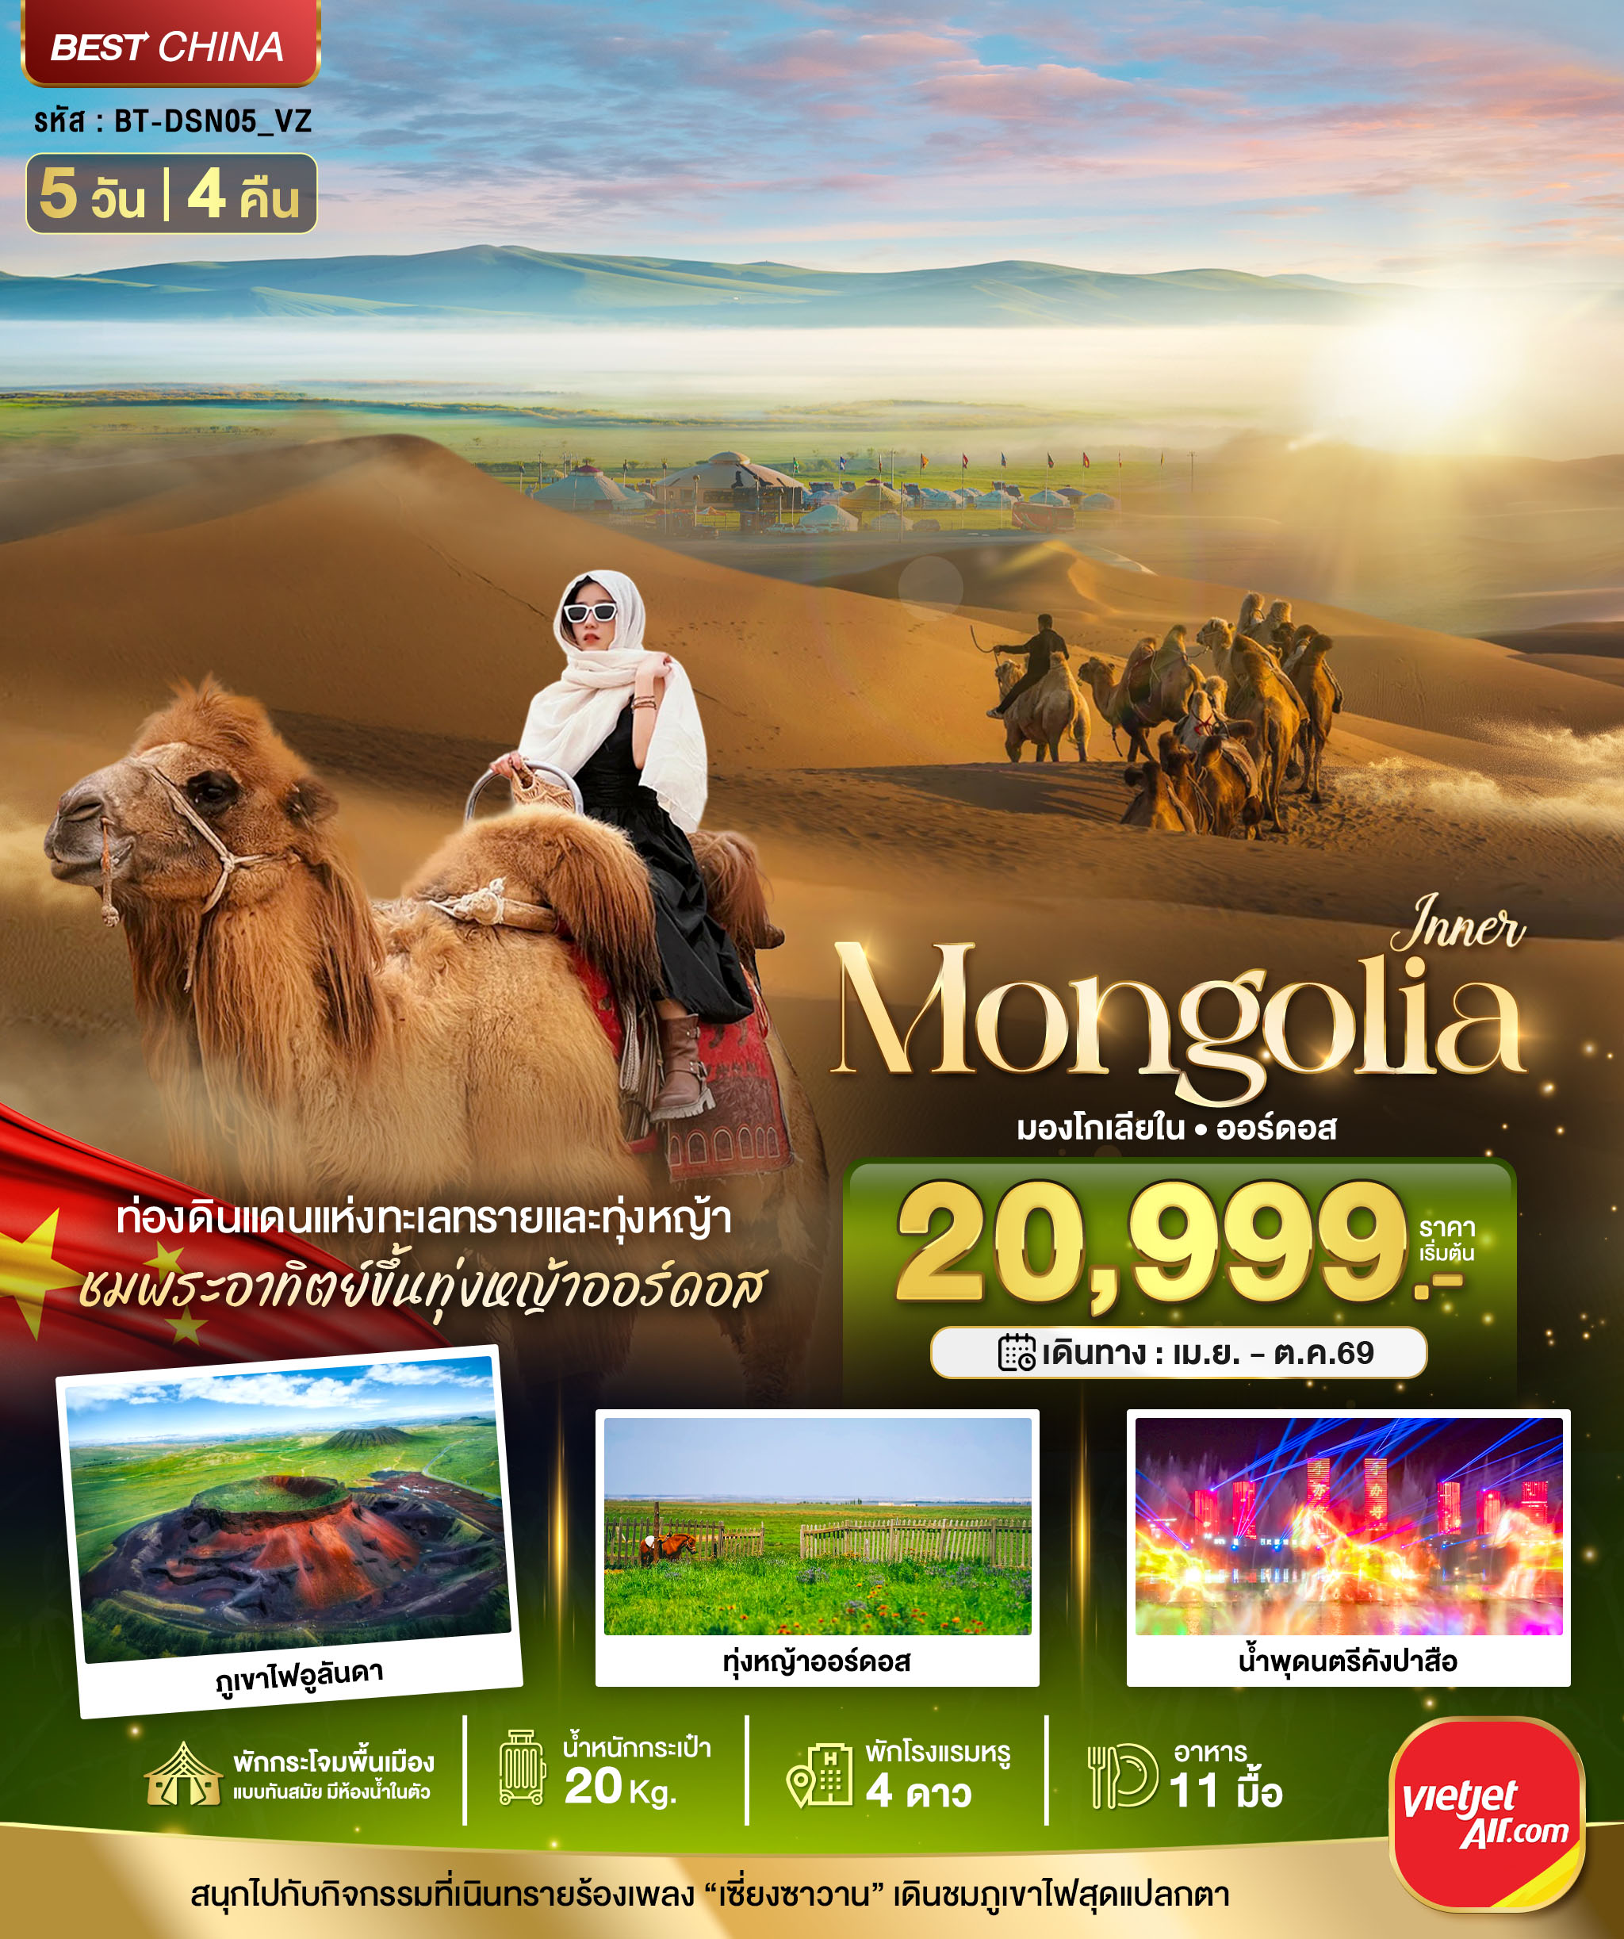
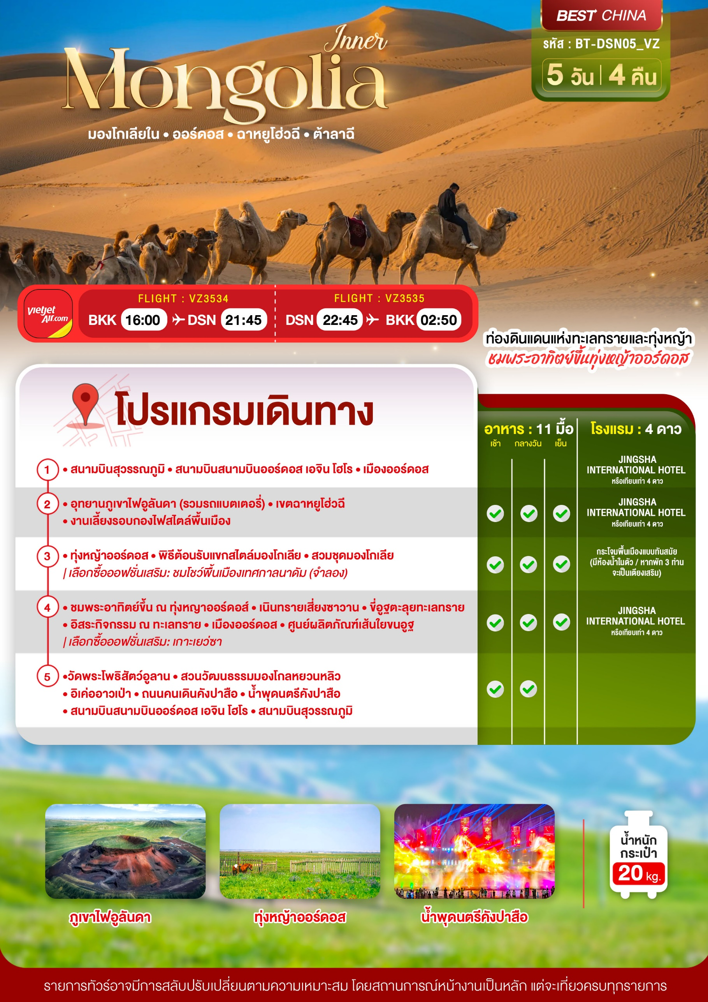
อัตราค่าบริการและเงื่อนไขรายการท่องเที่ยว
มองโกเลียใน ออร์ดอส 5 วัน 4 คืน
วันเดินทาง | ราคาผู้ใหญ่  พัก 2-3 ท่าน | ราคาเด็ก  อายุต่ำกว่า 18 ปี | พักเดี่ยว  ชำระเพิ่ม
15 – 19 เมษายน 2569 | 22,999 | 22,999 | 5,000
29 เมษายน – 03 พฤษภาคม 2569 | 23,999 | 23,999 | 5,000
13 – 17 พฤษภาคม 2569 | 22,999 | 22,999 | 5,000
27 – 31 พฤษภาคม 2569 | 23,999 | 23,999 | 5,000
10 – 14 มิถุนายน 2569 | 22,999 | 22,999 | 5,000
24 – 28 มิถุนายน 2569 | 22,999 | 22,999 | 5,000
08 – 12 กรกฎาคม 2569 | 22,999 | 22,999 | 5,000
22 – 26 กรกฎาคม 2569 | 22,999 | 22,999 | 5,000
05 – 09 สิงหาคม 2569 | 22,999 | 22,999 | 5,000
19 – 23 สิงหาคม 2569 | 22,999 | 22,999 | 5,000
02 – 06 กันยายน 2569 | 22,999 | 22,999 | 5,000
16 – 20 กันยายน 2569 | 22,999 | 22,999 | 5,000
30 กันยายน – 04 ตุลาคม 2569 | 23,999 | 23,999 | 5,000
14 – 18 ตุลาคม 2569 | 20,999 | 20,999 | 5,000
โปรดอ่านอย่างละเอียด:
- เนื่องจากห้องพักของโรงแรมในประเทศจีนนั้น มีห้องพักประเภท DOUBLE BED (DBL) ค่อนข้างจำกัด หากลูกค้ามีความประสงค์จะพักห้องประเภทนี้ กรุณาแจ้งเจ้าหน้าที่ล่วงหน้าก่อนทำการจองเท่านั้น
- บริษัทฯ จะยึดประเภทห้องพักตามใบจองจากบริษัทเอเจนซี่ที่ท่านทำการจองทัวร์มาเท่านั้น หากมีการปรับเปลี่ยนห้องพักในระยะเวลาใกล้วันเดินทาง บริษัทฯ ขอสงวนสิทธิ์เปลี่ยนแปลงประเภทห้องพัก หรือเรียกเก็บค่าใช้จ่ายเพิ่มเติ่ม
- จองทัวร์พร้อมชำระเงินมัดจำ 10,000 บาท / ลูกทัวร์ 1 ท่าน ก่อนการเดินทางอย่างน้อย 21 วัน มิเช่นนั้นจะถูกยกเลิกการจองโดยอัตโนมัติ (ช่วงวันหยุดยาวหรือวันหยุดนักขัตฤกษ์ ควรชำระก่อนเดินทางไม่น้อยกว่า 30 วัน)
- โรงแรมที่ระบุในรายการทัวร์เป็นเพียงโรงแรมที่นำเสนอเบื้องต้นเท่านั้น ซึ่งอาจจะมีการเปลี่ยนแปลง แต่โรงแรมที่เข้าพักจะเป็นระดับเดียวกัน ** ยึดตามมาตรฐานโรงแรมประเทศจีนเท่านั้น**
- ทางอุทยานฯ สงวนสิทธิ์ไม่อนุญาตให้นักท่องเที่ยวที่มีอายุเกิน 60 ปีบริบูรณ์ และบุคคลที่มีปัญหาเกี่ยวกับโรคกระดูกสันหลังหรือมีอาการบาดเจ็บที่หลังเข้าร่วมกิจกรรมขี่อูฐเพื่อความปลอดภัยของตัวท่านเอง ทั้งนี้ เนื่องจากเป็นการชำระค่าตั๋วแบบเหมาจ่ายล่วงหน้า บริษัทฯ จึงไม่สามารถคืนค่าใช้จ่ายในส่วนนี้ได้
- การท่องเที่ยวภายในอุทยานต่างๆ ไกด์ท้องถิ่น และหัวหน้าทัวร์จะใช้วิจารณญาณในการจัดการโปรแกรมท่องเที่ยวตามจุดต่างๆ ภายในอุทยาน แต่ด้วยปัจจัยต่างๆ อาจทำให้เก็บบางสถานที่ไม่ครบ หรือไม่ใช่จุดที่ระบุในรายการ ซึ่งจะขึ้นอยู่กับการใช้เวลาในแต่ละสถานที่ การรักษาเวลาของคณะ และสภาพอากาศในวันนั้นๆ
- โปรแกรมทัวร์ที่ต้อง ลงร้านรัฐบาล หากท่านไม่ประสงค์จะเข้าร้านรัฐบาลจะมีค่าใช้จ่ายเพิ่ม 300 หยวน/ร้าน/ลูกทัวร์ 1 ท่าน
- โปรแกรมที่มีการเดินทางด้วยรถไฟความเร็วสูง กรณีเปลี่ยนแปลงคนเดินทางจะต้องทำการออกตั๋วรถไฟใหม่เท่านั้น ไม่สามารถเปลี่ยนแปลงชื่อผู้เดินทางได้ทุกกรณี และหากตั๋วรถไฟรอบที่ระบุในโปรแกรมการเดินทางเต็ม หรือไม่สามารถทำการจองได้ บริษัทฯ ขอสงวนสิทธิ์สลับปรับเปลี่ยนรอบรถไฟ/สถานีต้นทาง/สถานีปลายทาง หรือทำการคืนค่าตั๋วรถไฟ (บางรอบรถไฟอาจจะได้รับประทานอาหารบนรถไฟ)
- หากเป็นเที่ยวบินแบบเหมาลำ (Charter Flight) กรณียกเลิกการเดินทางไม่สามารถคืนค่าตั๋วเครื่องบินได้ทุกกรณี
- โปรแกรมทัวร์ไม่รวมค่าวีซ่า ทางบริษัทฯ ขอสงวนสิทธิ์ไม่หักคืนค่าวีซ่าทุกกรณี เนื่องจากทางรัฐบาลไทย-จีนประกาศยกเลิกวีซ่า (ตั้งแต่ 1 มี.ค. 67 เป็นต้นไป) หากมีการเปลี่ยนแปลงจะยึดตามเงื่อนไขท้ายรายการระบุ
- ข้อความสำคัญ! พาสปอร์ตต้องมีอายุการใช้งาน ไม่ต่ำกว่า 6 เดือน นับจากวันที่เดินทางกลับเข้าประเทศไทย และมีหน้าว่างสำหรับลงตราประทับวีซ่า และประทับตราเข้า-ออกประเทศ อย่างน้อย 2 หน้าเต็ม

** บริษัทจะถือว่าท่านรับทราบและยอมรับเงื่อนไขดังกล่าวแล้ว **

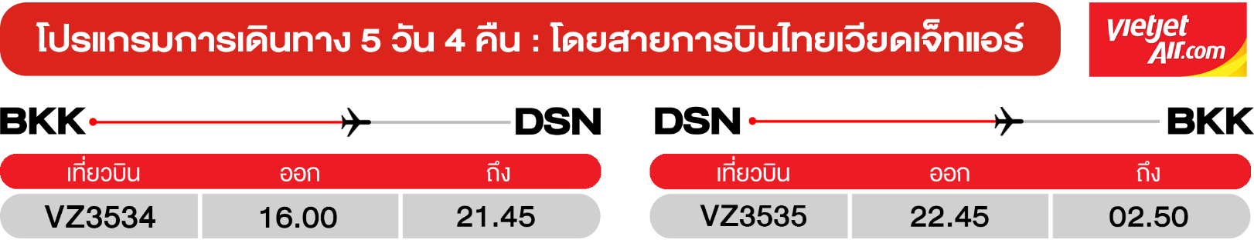
วันแรก สนามบินสุวรรณภูมิ • สนามบินสนามบินออร์ดอส เอจิน โฮโร • เมืองออร์ดอส
(-/-/-)

13.00 น. พร้อมกันที่ สนามบินสุวรรณภูมิ ชั้น 4 อาคารผู้โดยสารขาออก เคาน์เตอร์ D ประตู 3/4 นำคณะเชคอิน ณ เคาน์เตอร์ สายการบินเวียดเจ็ท (VZ) โดยมีเจ้าหน้าที่จากบริษัทฯ คอยอำนวยความสะดวก
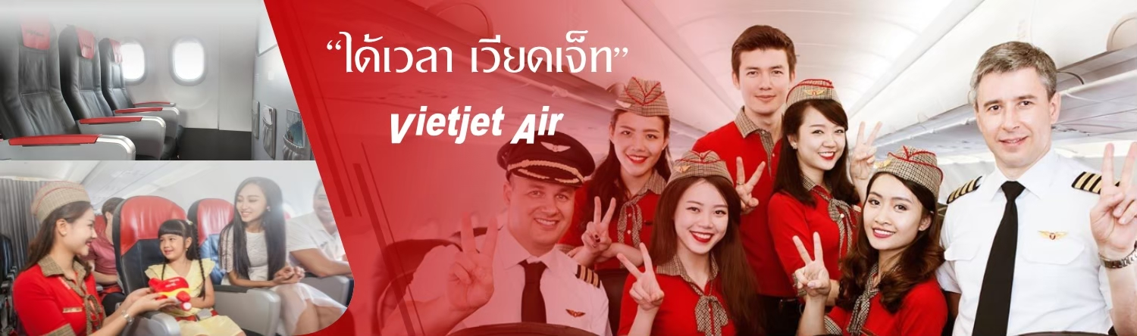

16.00 น. ออกเดินทางสู่ เมืองออร์ดอส ประเทศจีน โดยเที่ยวบิน VZ3534 (ไม่มีบริการอาหารบนเครื่อง)
21.45 น. เดินทางถึง สนามบินสนามบินออร์ดอส เอจิน โฮโร หลังผ่านขั้นตอนการตรวจคนเข้าเมือง และตรวจรับสัมภาระเรียบร้อยแล้ว ยินดีต้อนรับทุกท่านสู่ สาธารณรัฐประชาชนจีน (เวลาท้องถิ่นที่จีน เร็วกว่าประเทศไทย 1 ชั่วโมง กรุณาปรับเวลาของท่านเพื่อความสะดวกในการนัดหมาย)
จากนั้น พักที่ JINGSHA INTERNATIONAL HOTEL หรือระดับเทียบเท่า
วันที่สอง อุทยานภูเขาไฟอูลันดา (รวมรถแบตเตอรี่) • เขตฉาหยูโฮ่วฉี • งานเลี้ยงรอบกองไฟสไตล์พื้นเมือง
(เช้า/กลางวัน/เย็น)
เช้า บริการอาหารเช้า ณ ห้องอาหารโรงแรม
จากนั้น ออกเดินทางสู่ อุทยานภูเขาไฟอูลันดา (ใช้เวลาเดินทางประมาณ 2-3 ชั่วโมง)
กลางวัน บริการอาหารกลางวัน ณ ภัตตาคาร
จากนั้น เดินทางเข้าสู่แหล่งท่องเที่ยว อุทยานภูเขาไฟอูลันดา (รวมรถแบตเตอรี่) เป็นสถานที่ท่องเที่ยวทางธรณีวิทยาที่มีปล่องภูเขาไฟดับแล้วกว่า 20 ปล่อง และได้รับฉายาว่า “พิพิธภัณฑ์ภูเขาไฟธรรมชาติ” โดยมีลักษณธทางธรณีวิทยาที่หลากหลาย ไม่ว่าจะเป็นภูเขาไฟ ทุ่งลาวา และทะเลสาบสันดอนกั้น เนื่องจากมีความสวยงามและรูปทรงที่สวยแปลกตา จึงเหมาะสำหรับผู้ที่ชื่นชอบการถ่ายภาพธรรมชาติและรักการผจญภัย ภูเขาไฟสีดำสนิทเกิดจากการขุดค้นของเหมือง ซึ่งเผยให้เห็นตะกรันภูเขาไฟสีดำและหินภูเขาไฟสีแดงคล้ายกับพื้นผิวของดาวอังคาร (ไม่รวมค่าชุดอวกาศ ราคาประมาณ 50 หยวน/ท่าน)
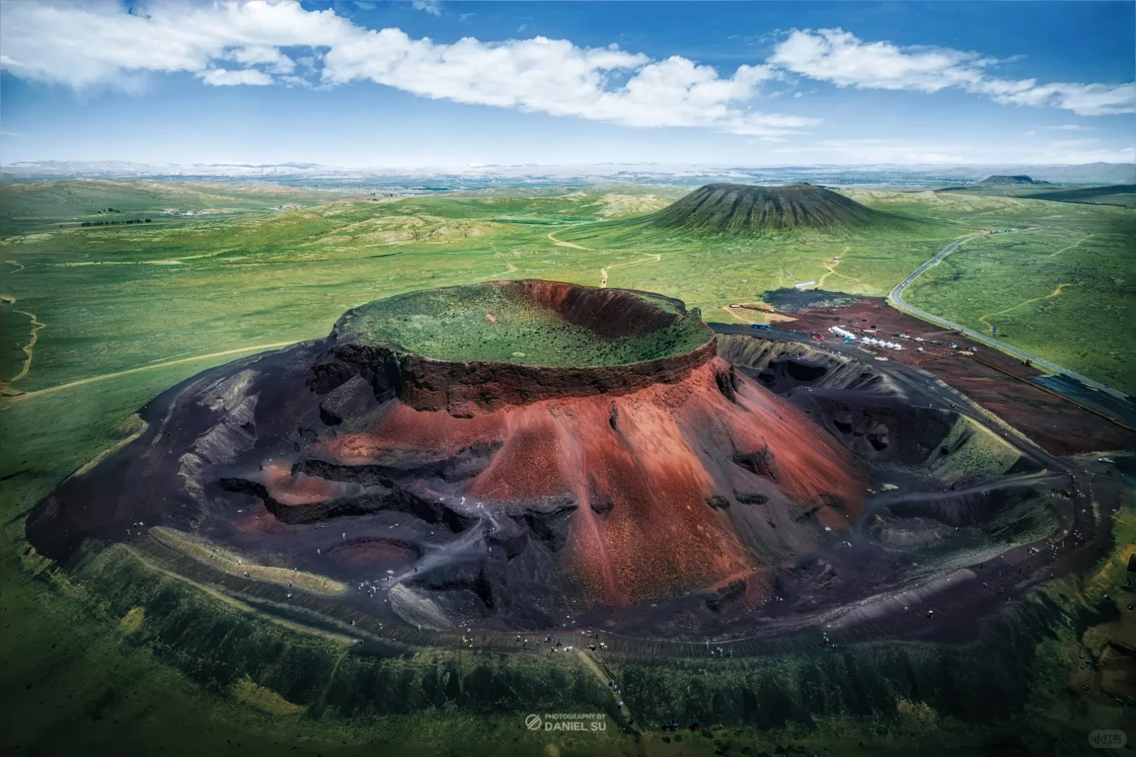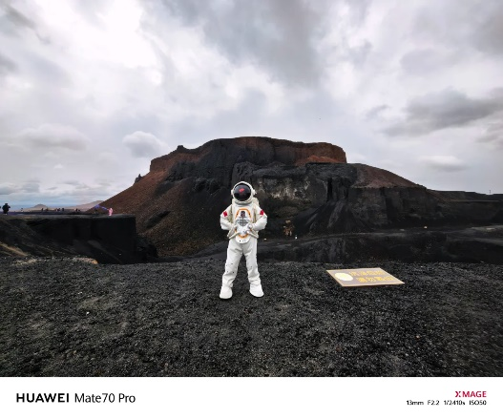
ออกเดินทางสู่ เขตฉาหยูโฮ่วฉี (ใช้เวลเดินทางประมาณ 30 นาที) นำท่านชมการแสดงไฟของชาวมองโกล งานเลี้ยงรอบกองไฟสไตล์พื้นเมือง ร่วมวงรอบกองไฟอันตระการตา
ค่ำ บริการอาหารเย็น ณ ภัตตาคาร
จากนั้น พักที่ JINGSHA INTERNATIONAL HOTEL หรือระดับเทียบเท่า

วันทีสาม ทุ่งหญ้าออร์ดอส • พิธีต้อนรับแขกสไตล์มองโกเลีย • สวมชุดมองโกเลีย | เลือกซื้อออฟชั่นเสริม: ชมโชว์พื้นเมืองเทศกาลนาดัม (จำลอง)
(เช้า/กลางวัน/เย็น)
เช้า บริการอาหารเช้า ณ ห้องอาหารโรงแรม
จากนั้น นำท่านเดินทางสู่ ทุ่งหญ้าออร์ดอส (ใช้เวลาเดินทางประมาณ 2 ชั่วโมง)
กลางวัน บริการอาหารกลางวัน ณ ภัตตาคาร
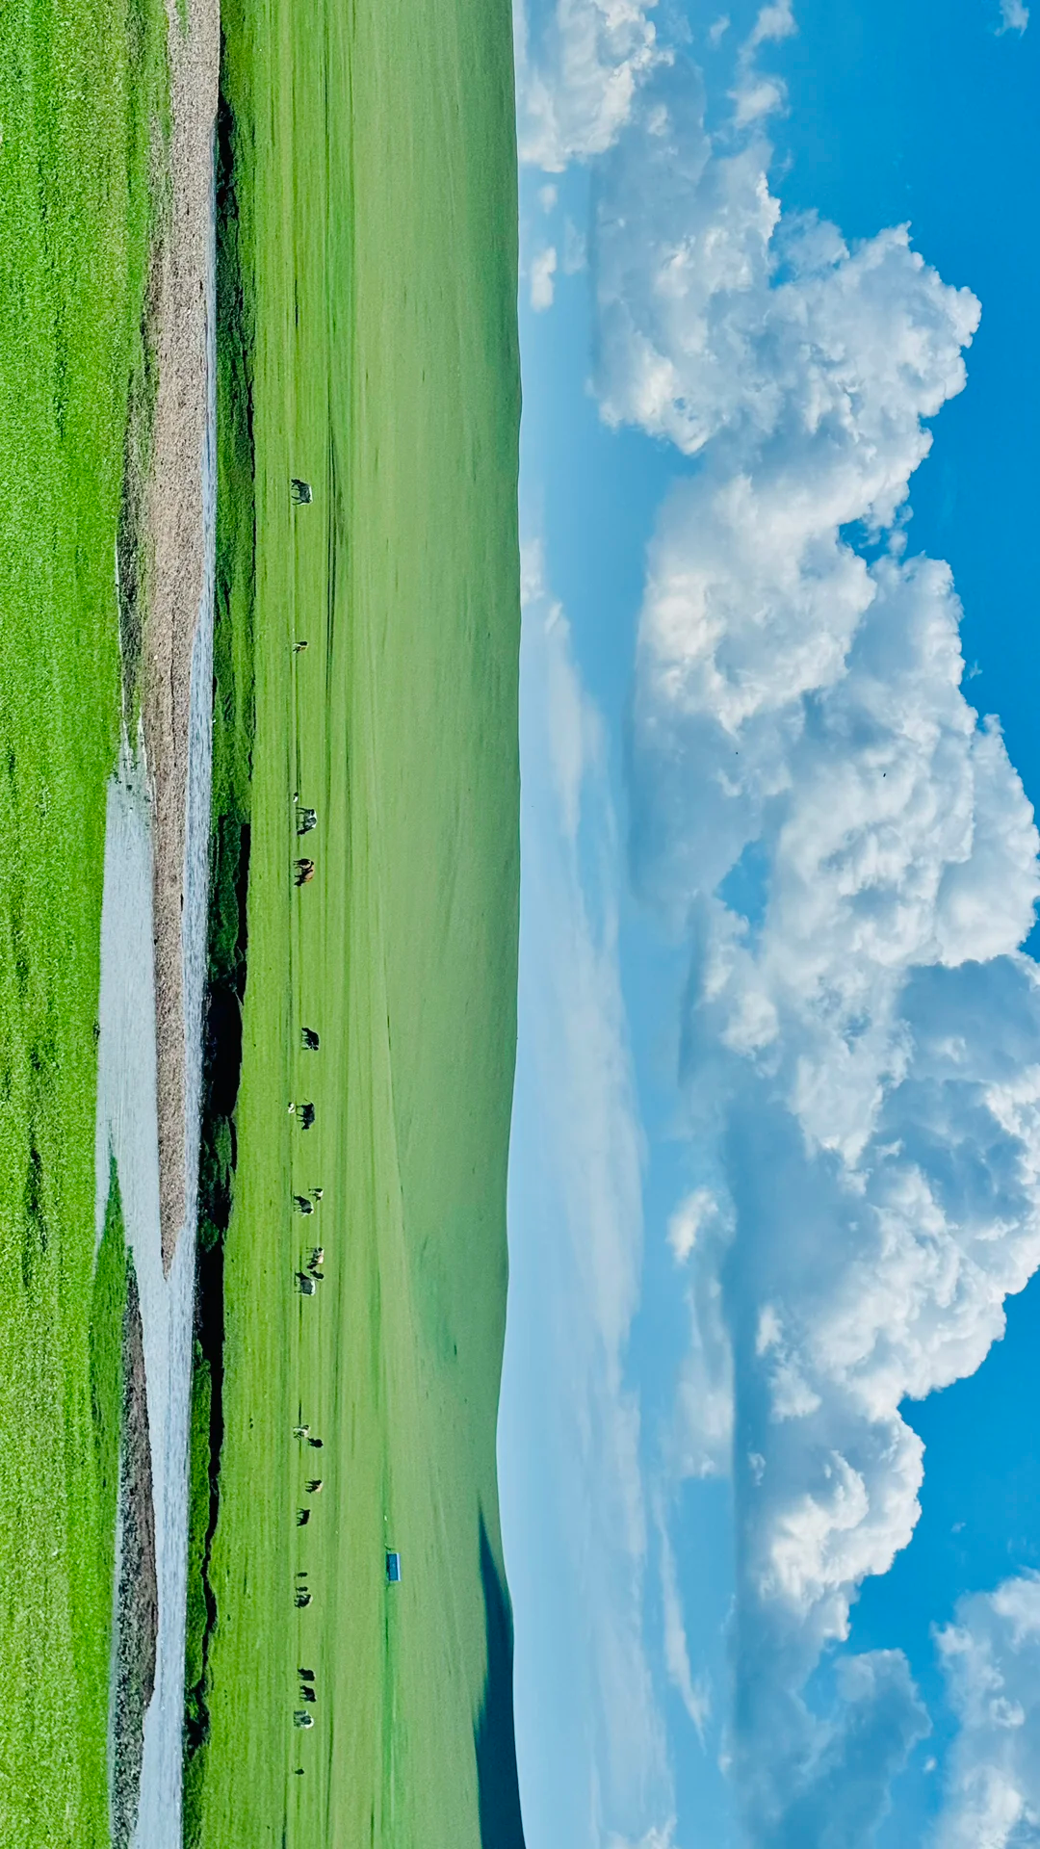
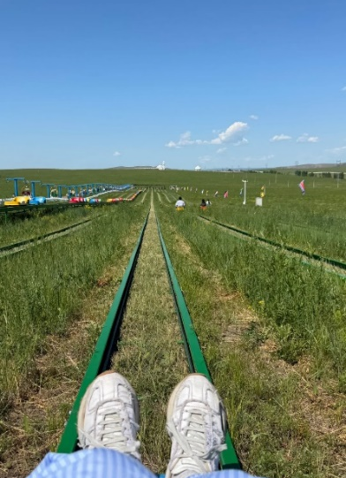
จากนั้น สัมผัสวิถีชีวิตแบบดั้งเดิมของชาวมองโกล ทุ่งหญ้าออร์ดอส โดดเด่นด้วยทิวทัศน์ทุ่งหญ้าสีเขียวสุดสายตาที่ตัดกับท้องฟ้าสีคราม ซึ่งที่นี่เป็นแหล่งรวมวัฒนธรรมเร่ร่อน และกิจกรรมที่หลากหลาย เช่น ขี่ม้า ยิงธนู การแสดงวัฒนธรรม และการพักผ่อนในกระโจมแบบชาวมองโกล มีฝูงสัตว์กลุ่มใหญ่หากินเต็มทุ่งหญ้ากว้าง การต้อนรับอย่างอบอุ่นของชนพื้นเมืองด้วย พิธีต้อนรับแขกสไตล์มองโกเลีย สัมผัสกับพิธีต้อนรับแบบดั้งเดิมของชาวมองโกเลียพร้อมผ้าคลุมฮาดะ (ผ้าคลุมพิธีกรรม) และมีเครื่องดื่มพื้นเมืองให้ลิ้มลอง สวมใส่ชุดพื้นเมืองแบบชาวมองโกล เพื่อถ่ายรูปเป็นที่ระลึก (รวมค่าชุด) ภายในทุ่งหญ้าแห่งนี้ยังมีกิจกรรมต่างๆ มากมาย อาทิ
- การแสดงไฟของชาวมองโกล ร่วมวงรอบกองไฟอันตระการตา และชมการแสดงระบำพื้นเมืองที่สนุกสนานเปี่ยมด้วยชีวิตชีวา
- ฝึกทักษะขี่ม้าแบบชาวมองโกลในทุ่งหญ้ากว้าง สัมผัสอิสระดั่งชาวมองโกลในอดีต
- ทดสอบความแม่นยำกับกิจกรรมยิงธนูของชาวมองโกล
- นั่งรถไฟชมวิวอันกว้างใหญ่ของทุ่งหญ้าออร์ดอส
- สไลเดอร์สุดมันส์บนทุ่งหญ้า สนุกไปกับการเล่นสไลด์เดอร์พร้อมกับชมวิวทุ่งหญ้ากว้างไกลสุดสายตา
- โซนสวนสนุกสำหรับผู้ใหญ่และเด็ก ไม่ว่าจะเป็น ขับรถโกคาร์ท รถบัมพ์ ตีกอล์ฟ ชมโชว์การแสดงกายกรรม เป็นต้น
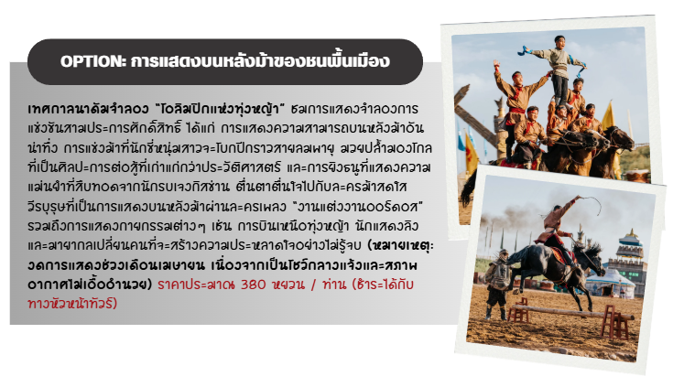
ค่ำ บริการอาหารเย็น ณ ภัตตาคาร
จากนั้น พักที่ กระโจมพื้นเมืองแบบทันสมัย (มีห้องน้ำในตัว / หากพัก 3 ท่านจะเป็นเตียงเสริม)
วันที่สี่ ชมพระอาทิตย์ขึ้น ณ ทุ่งหญ้าออร์ดอส์ • เนินทรายเสี่ยงซาวาน • ขี่อูฐตะลุยทะเลทราย • อิสระกิจกรรม ณ ทะเลทราย • เมืองออร์ดอส • ศูนย์ผลิตภัณฑ์เส้นใยขนอูฐ | เลือกซื้อออฟชั่นเสริม: เกาะเยว่ซา
(เช้า/กลางวัน/เย็น)

Grand Mosque • ถ่ายรูปกับรถ Ferrari • ตึกเบิร์จคาริฟา ชั้นที่ 124 ดูไบมอลล์ (-/บนเครื่อง/เย็น)

เช้า บริการอาหารเช้า ณ ห้องอาหารโรงแรม
จากนั้น นำท่าน ชมพระอาทิตย์ขึ้น ณ ทุ่งหญาออร์ดอส์ จะเห็นท้องฟ้าไล่สีส้มทองตัดกับทุ่งหญ้ากว้างไกลสุดสายตา ซึ่งเป็นภาพที่ต้องได้มาเห็นสักครั้งในชีวิต และดินทางสู่ เนินทรายเสี่ยงซาวาน ตั้งอยู่ในเขตทะเลทรายาคู่ปู้ฉี่ เป็นทะเลทรายขนาดใหญ่อันดับ 7 ของประเทศจีน เนินทรายบริเวณนี้มีความสูงประมาณ 10-15 เมตร ซึ่งเนินทรายกว่า 80 เปอร์เซนต์ มีการเคลื่อนตัวตามแรงลม และสภาพอากาศอยู่ตลอดเวลา
กลางวัน บริการอาหารกลางวัน ณ ภัตตาคาร
จากนั้น นำทุกท่าน นั่งกระเช้า เพื่อขึ้นไปบนเนินทราย เนินทรายเสี่ยงซาวาน (รวมค่ากระเช้าไป-กลับ) สนุกไปกับกิจกรรมากมาย และสัมผัสประสบการณ์ ขี่อูฐท่องทะเลทราย หลังจากนั้นอิสระกิจกรรมอื่นๆ ที่น่าสนใจ อาทิ นั่งรถไฟรางเล็ก นั่งรถ 4WD ลุยเนินทรายสไลด์ รถไฟเหาะ ซิปไลน์ และอื่นๆ อีกมากมาย (รวมค่าขี่อูฐ และค่ารองเท้ากันทราย / ไม่รวมค่าเช่าอุปกรณ์อื่นๆ ทุกชนิด ค่ารถไฟรางเล็ก ค่ารถ 4WD และกิจกรรมที่นอกเหนือจากที่ระบุในรายการ)
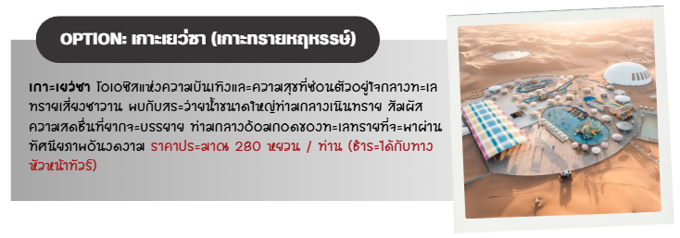
ปี 2002 เนินทราย “เสี่ยงซาวาน” ได้รับการจัดอันดับให้เป็นแหล่งท่องเที่ยวระดับ 4A และระดับ 5A ในปี 2011 และมีขบวนคาราวานอูฐที่ยาวที่สุดในโลกกว่า 500 ตัว พื้นที่เนินทรายเสี่ยงซาวาน มีรูปทรงโค้งเหมือนพระจันทร์ มีเนินทรายสูงติดต่อกันมากมาย ฉะนั้น จึงถูกแบ่งออกเป็น 5 เขต แต่ละเขตเชื่อมด้วยรถกระเช้าไฟฟ้า มีชื่อเรียกว่า เกาะเหลียนซา เกาะฝูซา หมู่บ้านอี๋ลี่ซา เกาะยั่วซา และเกาะเซียนซา โดยแต่ละเขตต่างมีรีสอร์ทลักษณะต่างกันออกไป หรือกิจกรรมท่องเที่ยวคนละสไตล์
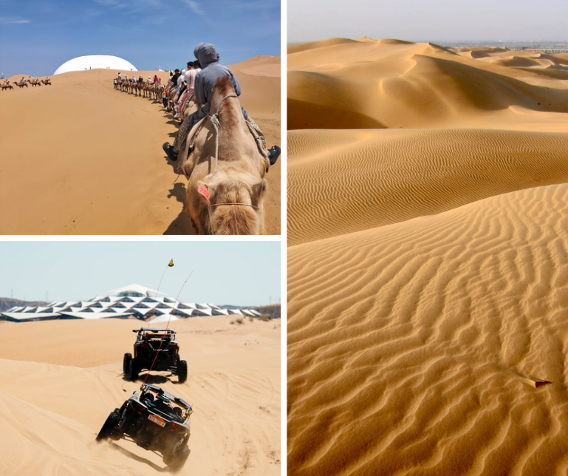
ออกเดินทางสู่ เมืองออร์ดอส (ใช้เวลาเดินทางประมาณ 2 ชั่วโมง 30 นาที) และนำท่านแวะชม ศูนย์ผลิตภัณฑ์เส้นใยขนอูฐ
เย็น บริการอาหารเย็น ณ ภัตตาคาร
จากนั้น พักที่ JINGSHA INTERNATIONAL HOTEL หรือระดับเทียบเท่า
วันที่ห้า วัดพระโพธิสัตว์อูลาน • สวนวัฒนธรรมมองโกลหยวนหลิว • อิเค่ออาวเป่า • ถนนคนเดินคังปาสือ • น้ำพุดนตรีคังปาสือ • สนามบินสนามบินออร์ดอส เอจิน โฮโร • สนามบินสุวรรณภูมิ
(เช้า/กลางวัน/-)

Grand Mosque • ถ่ายรูปกับรถ Ferrari • ตึกเบิร์จคาริฟา ชั้นที่ 124 ดูไบมอลล์ (-/บนเครื่อง/เย็น)

เช้า บริการอาหารเช้า ณ ห้องอาหารโรงแรม
จากนั้น นำท่านไปยัง วัดพระโพธิสัตว์อูลาน เป็นสถานที่ทางพุทธศาสนาแบบทิเบตที่มีต้นไม้เขียวชอุ่ม พระพุทธเจ้าแห่งชีวิตอูลานองค์ที่ 12 เคยปฏิบัติธรรมที่นี่ ประกอบด้วย 3 ส่วน ได้แก่ ศูนย์จัดแสดงวัฒนธรรม ชาติพันธุ์ และศาสนาวิหารพระพุทธเจ้าที่ยังมีชีวิตอยู่ ซึ่งเป็นศูนย์ปฏิบัติธรรม รูปแบบสถาปัตยกรรมเน้นย้ำถึงลักษณะทางวัฒนธรรมของกลุ่มชาติพันธุ์มองโกเลีย ทิเบต และชาวฮั่นเป็นหลัก และนำท่านเดินทางไปยัง สวนวัฒนธรรมมองโกลหยวนหลิว เป็นเมืองแห่งภาพยนตร์และโทรทัศน์ต้นกำเนิดมองโกเลีย เปรียบเสมือนพระราชวังต้องห้ามเล็กๆ ในออร์ดอส ที่นี่ยังเป็นจุดชมทัศนียภาพที่สวยงามครบวงจรผสมผสานการถ่ายทำภาพยนตร์และโทรทัศน์ ได้รับแรงบันดาลใจจากวัฒนธรรมมองโกเลียและอิทธิพลของราชวงศ์หยวน โดยจัดแสดงสไตล์ "สามเมืองหลวงและเต็นท์หนึ่งหลัง" ของราชวงศ์หยวนที่รุ่งเรืองเมื่อ 700 ปีก่อน ได้แก่ หยวนต้าตู หยวนซ่างตู ฮาราเฮลิน และเต็นท์ทองคำอัลทันออร์ดอ มีอาคารสำคัญที่มีลักษณะเฉพาะให้ได้ชื่นชมความสวยงาม เช่น จัตุรัสเติงรี ประตูจงเทียน และหอต้าหมิง
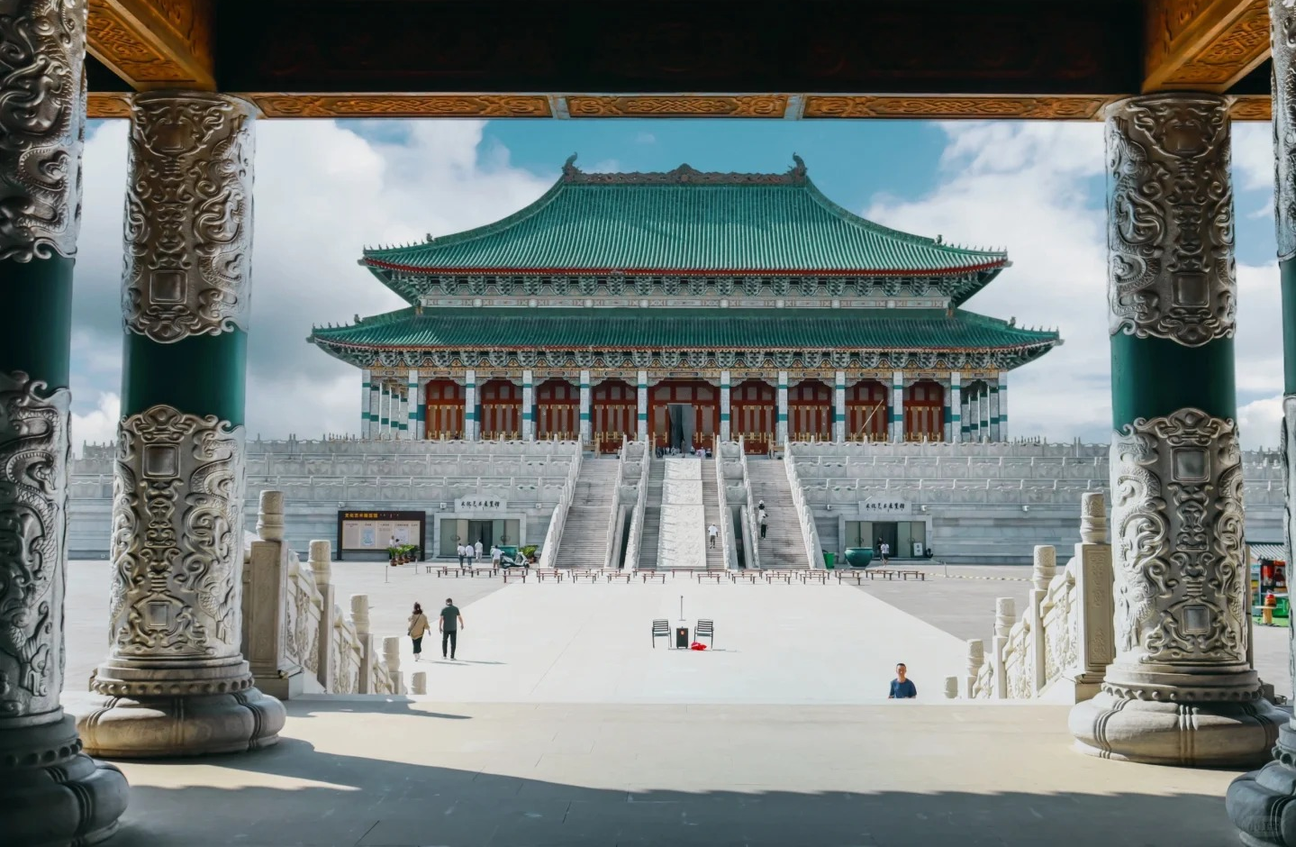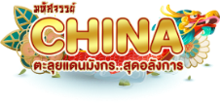
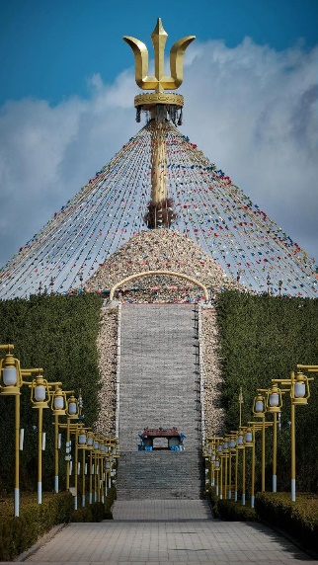
กลางวัน บริการอาหารกลางวัน ณ ภัตตาคาร
จากนั้น นำท่านไปยัง อิเค่ออาวเป่า สัญลักษณ์ทางจิตวิญญาณของทุ่งหญ้าออร์ดอส ผสมผสานบรรยากาศอันศักดิ์สิทธิ์เข้ากับทิวทัศน์อันน่าทึ่ง ความสูงรวมของอ่าวเป่าอยู่ที่ประมาณ 57.4 เมตร และมีพื้นที่ประมาณ 2,289 ตารางเมตร ประกอบด้วยสองส่วน ส่วนบนประกอบด้วยวัตถุศักดิ์สิทธิ์ขนาดยักษ์ของมองโกเลีย องค์หินรูปกรวยอาวเป่า จุดชมวิวส่วนส่วนล่างประกอบด้วยแท่นบูชายัญและหินเทียมรวมกับภูเขา อิสระช้อปปิ้งที่ ถนนคนเดินคังปาสือ ชิมอาหารพื้นเมืองอันขึ้นชื่อ และเดินชมบรรยากาศของผู้คนในท้องถิ่น และรับชมการแสดงน้ำพุสุดอลังการริมทะเลสาบอูลานมู่หลุน น้ำพุดนตรีคังปาสือ โชว์ที่ผสมผสานระหว่างการเคลื่อนไหวของสายน้ำ แสงไฟเลเซอร์หลากสีสัน เสียงเพลงอันไพเราะของ หนึ่งในน้ำพุที่สูงและยิ่งใหญ่ที่สุดในเอเชีย
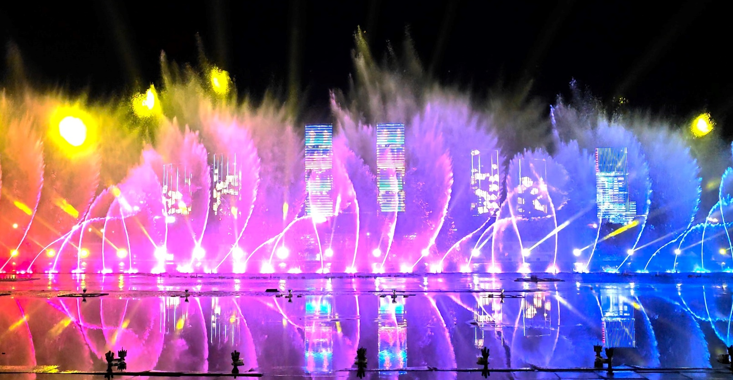
เย็น อิสระอาหารเย็นตามอัธยาศัย เพื่อความสะดวกในการท่องเที่ยว
ได้เวลาสมควรนำท่านเดินทางสู่สนามบิน
22.45 น. ออกเดินทางสู่ กรุงเทพฯ ประเทศไทย โดยเที่ยวบินที่ VZ3535 (ไม่มีบริการอาหารบนเครื่อง)
02.50 น. เดินทางถึง สนามบินสุวรรณภูมิ โดยสวัสดิภาพ พร้อมความประทับใจมิรู้ลืม


